“学习通+腾讯群”的在线教学案例
李学灵

一、学习在线授课方法 2
二、设计在线授课方案 2
（一）《沟通艺术》线上授课教学计划 3
（二）《沟通艺术》教案设计 4
三、整合网络教学资源 7
（一）收集整理网络教学资源 7
（二）完成学习通平台课程资源建设 8
（三）设计课程学习通知 9
（四）设计在线互动话题 11
四、活跃在线课堂气氛 13
（一）课程签到 14
（二）课堂提问 16
（三）案例分析 16
（四）素养培养 17
（五）启发互动 17
（六）总结预告 18
五、测试学生学习效果 19
（一）学生学情分析 19
（二）学生学习兴趣调查 21
六、总结经验与不足 22
（一）教师要做足授课前的各项准备工作 22
（二）学生要培养自我学习与思考的能力 23
（三）不足之处 23

网络化时代，网络课程资源多如繁星，每一位教师都想把更多的视频资料和书本资料呈现给学生，可是作为学生这个信息接受方，他们一学期可能同时需要上十几门线上课程，当他们看到这么多的网络课程资料时，会有什么样的心理体验呢？前段时间钉钉事件，就是学生们集体发声抗议，那对学生们来说，如何从众多课程资源合理分配学习时间，如何高效率的获取到最有用的信息，提高学习的质量，是摆在高校教师乃至高教管理者面前的一道亟需解决的难题。下面我想分享的就是如何让学生愉悦的学习一门拓展素养课《沟通艺术》。

一、学习在线授课方法
大多数老师对在线授课这种方式不熟悉，即使有不少老师以前使用过在线教学平台，也是作为线下教学的辅助手段，因此在正式上课之前，组织教师进行在线教学培训非常有必要。
2月10日，我校教务处组织教师参加安徽工业经济线上教学培训课，副校长崔景茂同志带着老师们学习了教育部关于在疫情防控期间做好普通高等学校在线教学组织与管理工作的相关文件精神，超星公司分享了优秀的线上教学案例和方法，老师们观看了线上课程制作视频，受益匪浅。

二、设计在线授课方案
线上授课与线下授课有着很大的区别，因此需要根据线上授课的特点制订相应的授课计划与授课方案。在本课程的教学计划设置中，线上自学和线上讨论主要依托学习通平台，线下答疑等其他教学活动目前展示无法实现的情况下，则主要依托腾讯群。

（一）《沟通艺术》线上授课教学计划
表1 线上授课计划（节选）
安徽工业经济职业技术学院线上教学课程授课计划
（开课学期： 2019 －2020 学年第 二 学期 ）
- 课程基本情况

课程名称 |  |  |  |  | 沟通艺术 |  |  |  |  | 授课人数 |  | 153
使用专业班级 |  |  |  |  | 41925、41926、41927、41929 |  |  |  |  | 考核类别 |  | 考察
教学标准名称、版本 |  |  |  |  | 校内自编教学标准 |  |  |  |  | 课程考核与评价实施办法与成绩构成：  （强调过程性考核为主，提倡多元、多维、多样化考核方式，需具体说明出线上、线下考核方式及比例构成等。）
使用教材名称、版本 |  |  |  |  | 《沟通艺术》  对外经贸大学出版社
开课  平台 | - 超星“一平三端”智慧教学系统  □ 其他：腾讯群
本课程总学时 | 已 授 学 时 | 尚 余 学 时 | 本 学 期 课 时 分 配 |  |  |  |  |  |  |  |  | 课外作业安排（次） | 课外作业总题量
本课程总学时 | 已 授 学 时 | 尚 余 学 时 | 总 学 时 | 其 中 |  |  |  |  |  |  |  | 课外作业安排（次） | 课外作业总题量
 |  |  |  | 线上教学 | 线下教学 | 实验 | 理实一体化 | 现场教学（参观） | 复习 | 机动 | 考试 | 课外作业安排（次） | 课外作业总题量
36 |  |  | 36 | 18 | 16 |  |  |  |  |  | 2 | 17 | 50
2．教学日历及安排
周次 | 教学内容及要求 | 学时 | 课堂学习活动设计  （教学实施手段方法） | 课后作业布置情况 | 主要线上教学资源 | 备注
一 | 模块一沟通的基本原理  任务一二三沟通的基本概念和途径、沟通模式 | 2 | 线上自学线上讨论（1学时）  线下答疑（1学时） | 书本习题 | PPT  拓展资源
二 | 模块一沟通的基本原理  任务四 沟通障碍及扫除 | 2 | 线上自学线上讨论（1学时）  案例分析（1学时） | 案例题 | PPT  视频资料
三 | 模块二 礼仪沟通  非语言沟通与礼仪语言  着装礼仪 | 2 | 线上自学线上讨论（1学时）  线下答疑（1学时） | 讨论题 | PPT  视频资料

（二）《沟通艺术》教案设计
表2 《沟通艺术》教案节选
课 程 | 第 一 章 沟通的基本认知  第 一 节 沟通的概念、类型、要素与理论 |  |  |  |  |  | 审批签字
沟通艺术
授课时数 | 2 |  | 授课方法 |  | 教辅设备（器材）
授课时间 | 2020.2.17-18 |  | 线上授课  问卷调查  互动答疑 |  | 学习通、QQ群、录屏软件
授课班级 | 41927、41929  41925、41926
教学目的 | 掌握沟通的基本概念、沟通的要素、沟通的基本途径、沟通的几种模式，理解沟通的内涵和目的，了解沟通的重要性。
教学重点  和难点 | 重点：灵活理解沟通的七要素和类型  难点：理解沟通的模式与理论
复习提问 | 沟通的要素有哪些？  沟通的含义是什么？  沟通的主要理论有哪些？
教学内容方法过程 |  |  |  |  |  |  | 附 记
一、课前准备及预习环节  提前录制好本视频资料，准备线上互动的各种内容，提前在学习通里发布学习通知和预习要求，学生自愿上传学习笔记至学习通讨论区。  二、课堂互动  （一）学习通里发签到；  （二）发《沟通艺术》课程预习情况小调查；  （三）发课堂互动答疑话题，线上互动答疑；  （四）发测试题，要求课下一周内完成；  （五）课堂总结。  三、教学方法  启发式教学法：启发学生自主学习，通过互动答疑的方式了解学生的学习情况，并通过课后测试题进行跟踪了解。 |  |  |  |  |  |  | 课前预习资料详见学习通平台，QQ群进行互动答疑等教学活动
课 程 |  | 第 一 章 沟通的基本认知  第 二 节 沟通障碍的类型及如何克服 |  |  |  |  |  | 审批签字
沟通艺术
授课时数 |  | 2 |  | 授课方法 |  | 教辅设备（器材）
授课时间 |  | 2020.2.24-25 |  | 线上教学  案例分析法  启发式分析法 |  | 学习通、QQ群、录屏软件
授课班级 |  | 41927、41929  41925、41926
教学目的 |  | 分析沟通过程中出现的障碍，掌握克服沟通障碍的策略。  掌握沟通素养能力之一：同理心与换位思考
教学重点  和难点 |  | 重点：灵活掌握源自信息发送者、信息传递、信息接受者等在沟通中出现的障碍。难点：灵活使用克服沟通障碍的策略。
复习提问 |  | 源于信息发送者方面的障碍有哪些？  源于信息传递的障碍有哪些？  源于信息接受者的障碍有哪些？  减少语言障碍的方法有哪些？
教学内容方法过程 |  |  |  |  |  |  |  | 附 记
一、课前预习环节  二、课堂提问环节  三、案例分析环节  案例一：傍晚用餐时间，一群客人走进蓝海餐厅。引位员立即上前，把客人引到一张空桌前，让客人各自入座，正好十位坐满一桌。服务员小李及时上前给客人上茶。客人中有一位先生拿起一份菜单仔细翻阅起来。小李上完茶后，便站在那位先生的旁边，一手拿小本子，一手握支笔，面含微笑地静静地等待先生点菜。那位先生先点了几个冷盘，接着有点犹豫起来，似乎不知点哪道菜好，停顿了一下，便转向小李说：“小姐，请问你们这儿有些什么海鲜菜肴？”“这……”小李一时有点回答不上来，“这就很难说了，本餐厅海鲜菜肴品种档次各有不同，价格也不同，再说不同的客人口味也各不相同，所以很难说哪个海鲜菜肴特别好。反正菜单上都有，您还是看菜单自己点吧。”小李的一席话说得似乎头头是理，但那位点菜的先生听了不免有点失望，只得应了一句：“好吧，我自己来点。”于是，他随便点了几个海鲜和其他一些菜肴。 当客人点完菜肴后，小李又问到：“请问先生要什么酒水和饮料？”客人答到：“一人来一罐青岛啤酒吧。”接着客人又问：“饮料有哪些品种？”小李一下子来了灵感，忙说道：“本餐厅最近进了一批法国高档矿泉水，有不冒汽的eviau、perrier和冒汽的perrier两种。”“矿泉水？”客人听了感到意外，看来矿泉水不在他的考虑的饮料范围内。“先生，这可是全世界最有名的矿泉水呢。”客人一听，觉得不能在朋友面前丢了面子，便问了一句：“那么哪种更好呢？”“那当然是冒汽的那种好了！”小李越说越来劲。“那就来10瓶冒汽的法国矿泉水吧。”客人无可选择的接受了小李的推销。  服务员将啤酒、矿泉水打开，冷盘、菜肴、点心纷纷上来，客人们在主人的盛情下美餐一顿……  最后，当那位先生结账时一看帐单，不觉大吃一惊，原来一千八百多元的总账中，10瓶矿泉水竟占了500元。他不如得嘟囔一句：“矿泉水这么贵呀！”“那是世界上最好的法国名牌矿泉水，卖50元一瓶，是因为进价就要26元呢。”收银员解释说。“原来如此，不过刚才服务员可没告诉我价格呀。”客人显然很不满意，付完账后便很快离去。  阅读分析以上案例中沟通不够理想的地方，设计出比较合理的沟通内容。  1．由三位同学分别扮演小李、客人、客人的朋友，再现案例中的情景。  2．结合生活实际，用心体会案例中三种角色。  3．设计合理的沟通方案，并在班级交流。  分析：让学生思考了二个问题：第一，本案例中信息的发送者是谁？信息接受者是谁？沟通的渠道是什么？第二，在案例中，哪一个应该在沟通中占主导地位?沟通的障碍主要出在什么地方？我们简单的分析了案例以后，我们大概知道了产生沟通障碍的问题主要在于信息的发出者，小李没有认清自己的位置，没有站在替顾客考虑的角度，而是一味根据自己的想法，想自己认为比较好的菜品饮料推销给客人，结果导致客人不满意。引出下一个学习的环节  四、素养培养：同理心和换位思考  （一）案例分析法：与上一案例进行对比，具备换位思考能力的人在沟通中是怎么做的？  爱因斯坦的相对论  有一次爱因斯坦参加晚会，有一位老太太跟他说：“爱因斯坦先生，你真是了不起，得诺贝尔奖啦”。爱因斯坦说：“哪里，哪里。”“爱因斯坦先生，我听说你得诺贝尔奖的那篇论文叫做什么相对论，相对论是什么东西呀？”问他这话是一位70多岁的老太太，爱因斯坦要怎么回答呢？能量等于质量乘以光速的平方，这种相对论的公式，老太太能听得懂吗？  爱因斯坦是这样回答的：“亲爱的太太，当晚上12点钟，你的女儿还没有回家，你在家里等她，十分钟久不久？”  “真是太久了。”  “那么亲爱的太太，如果你在纽约大都会歌剧院听歌剧《卡门》，十分钟快不快？”  “真是太快了。”  “所以，太太，你看两个都是十分钟，相对不同，这就叫做相对论。”  （二）测一测同学们的同理心水平，引发兴趣；  （三）提出问题如何提升同理心与换位思考能力？  1、换位思考首要的是要训练自己的思想境界，要有公平之心、包容之心、责任之心，少一些功利之心、个人主义之心、独断专行之心；  2、换位思考需要培养自己的判断事物的能力。什么事是在公理的，什么事属于情理范畴，要能够正确区分公和私、对与错、是与非，是主观原因还是客观原因等基本的是非标准；  3、换位思考最好的办法是先到需要换位的较色上去体验一下。假设自己是对方，设身处地的站在对方生活环境中去体现。如此反复锻炼几次，就会逐步掌握规律和技巧。  （四）启发分析法：同学们在沟通中是否存在失败或成功的例子呢？可以说出来分享一下。  五、互动答疑环节  六、总结分析第一章节知识点，预告下节课内容 |  |  |  |  |  |  |  | 利用学习通进行预习，开展问卷小调查和测验；  利用沟通艺术课程QQ群进行课堂提问和教学互动。

三、整合网络教学资源

（一）收集整理网络教学资源
按照授课计划的安排，为了快速的完成网络学习平台的课程资源建设，首先考虑在学习通平台上使用教学资源包、课程资源和章节资源收集现有的微课；其次考虑在其他网络教学资源平台上寻找合适的微课资源，使用录频软件进行录制，节约了前期制作微课的时间，推荐使用22个网络课程平台收集。

（二）完成学习通平台课程资源建设
《沟通艺术》课程的书本使用的是我校自编的教材（2018年立项为省级规划教材），因此课程资源比较丰富，每一个章节有学习目标及案例导入、有章节书本内容和配套的PPT、思考练习题和学生训练手册。

图1 模块一课程章节内容节选
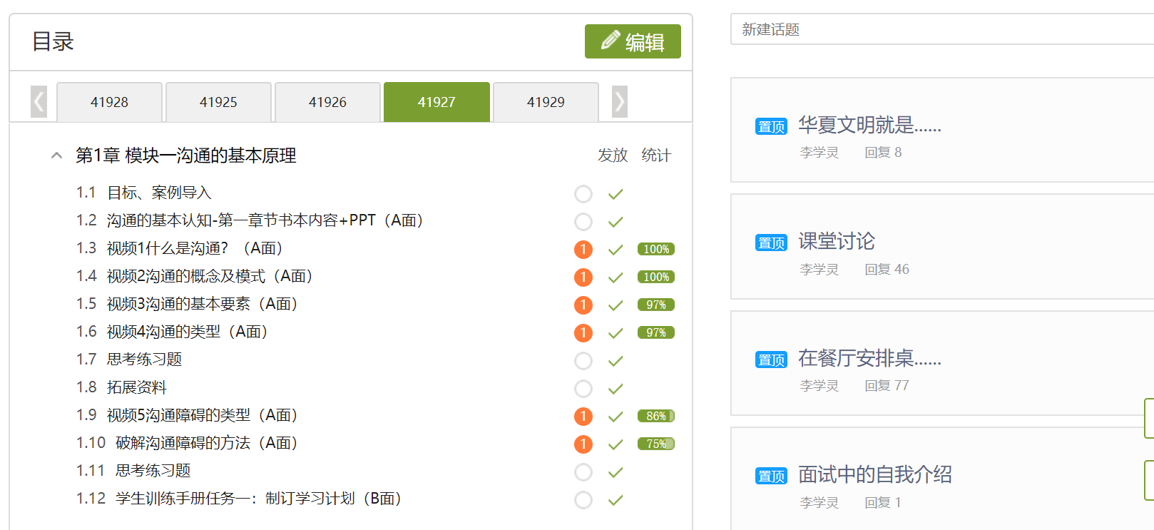

图2 模块二课程内容章节节选
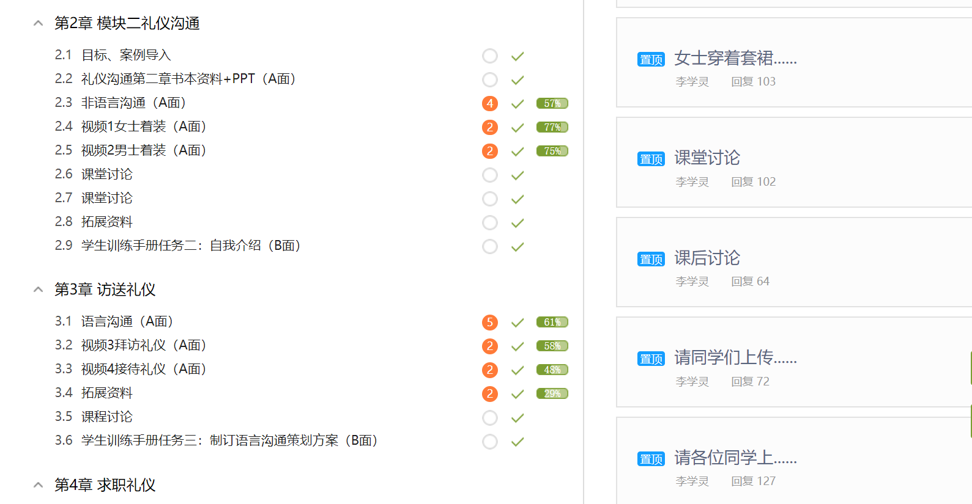

（三）设计课程学习通知
提前在学习通平台上发放课程学习通知，告知学生课程目标、学习方式与考核方式。
《沟通艺术》课程学习通知
1.课程说明
各位同学：大家好，欢迎学习本课程！寒假本来不长，今年却因为防治新型冠状病毒传染，每位同学只能在家里利用手机或者电脑开展学习活动，在这个特殊的时期里，为了能早日打赢这一战役，无数的医生、护士、警察、社区、街道等等工作人员在辛苦的工作着……作为学生，我们不能冲到防疫第一线，贡献自己的一份力量，那我们应该做些什么呢？我想，我们更应该珍惜在家学习的时间，多一些阅读和思考，少一些游戏和聊天，把宝贵的时间用在增长见识和积累知识方面。
下面，我就来谈一谈，在开始学习本课程之前，需要你做好以下工作：第一步下载学习通软件，安装后，进行注册，在注册时请注意必须要绑定自己的学号，否则线上的成绩无法进行统计处理。你可以通过以下两种方式加入课程，第一，输入课程邀请码进入；第二，扫描二维码进入。第二步查看通知，详细了解课程目标、学习方式、教学计划和考核方式，完成课程的学习。
2.课程目标
本课程介绍沟通的基本原理、礼仪沟通、管理沟通、商务沟通、公关沟通、媒体沟通等内容。运用通俗易懂的故事和案例带动知识的学习，剖析和展示沟通中的实战技巧和方法。希望通过课程教学团队的努力，让更多的学生熟悉掌握沟通技巧，在以后的工作岗位懂礼仪、会表达、善沟通。
3.学习方式
（1）本课程为在线课程，同学们根据章节安排，完成每个章节的视频和章节知识测试，其中拓展资料是提供给同学们进行课外延伸的内容，有兴趣的同学可以进行学习；标注为A面的学习资料（包括PPT和视频资料）均需要提前进行课堂前预习和观看，标注为B面的训练手册资料需要课下进行制作和班级内传阅和交流；
（2）教师团队将会不定期的在课程讨论区发布主题讨论，请同学们积极参与互动讨论；你也要及时查看老师的通知，有新知识、新观念、新方法的推送，请参与活动并确保跟上课程进度；
（3）如果你在课程学习的过程中遇到什么问题，可以在讨论区发起提问；或者你在讨论区看到同学们的疑问，也可以积极为同学们解答。
4.考核方式
本课程满分为100分，其中：
课程视频：课前进行预习，观看课程视频进行学习（占30%）；
章节测验：每个章节结束后进行的测试（占10%）；
课程互动：参与章节后讨论，回复老师发起的活动（讨论、测验、小组任务、抢答、问卷、投票等），回复讨论等；发表或回复一个内容得2分，获得一个赞得1分，满分为100分。如果回复内容被选评为优秀，则可以获得教师额外加分（占20%）；
签到：按次数累计，每签到一次得1分，签到数达到30次为满分（5%）；
访问数量：访问数达300次为满分，最多不超过上限分数（5%）；
作业：完成作业，将每次批改的分数取平均数（10%）。

（四）设计在线互动话题
课前预习与课后讨论测试主要依托学习通平台，避开高峰拥堵时期，根据章节内容，QQ群内提前通知学生预习，做好学习笔记；设计与章节内容相关的一些讨论话题，激发学生的参与热情；设计了一些调查和抢答，了解学生的学习状态。

图3 学习通平台讨论
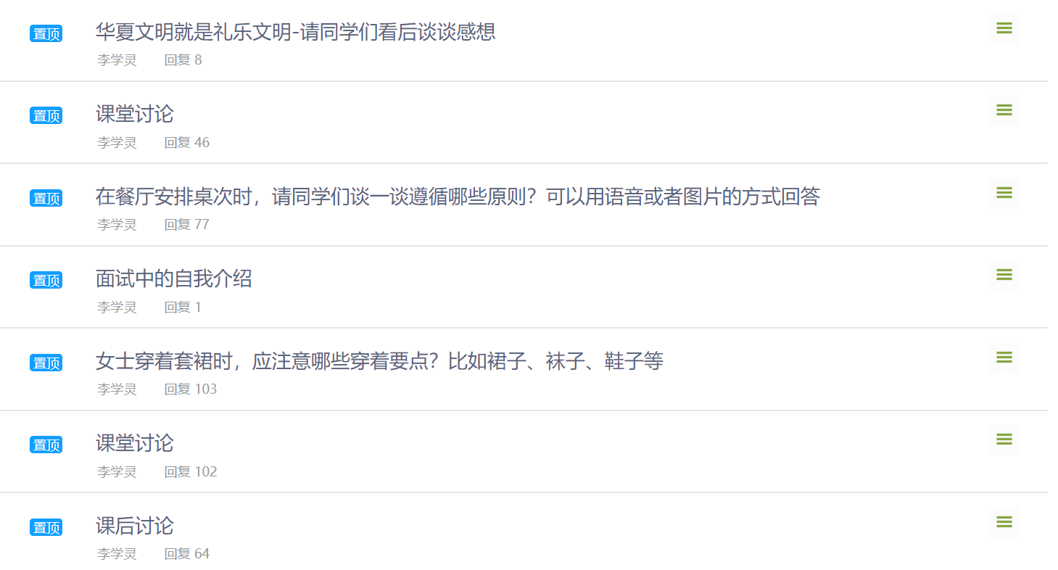
图4 学生课堂笔记总量
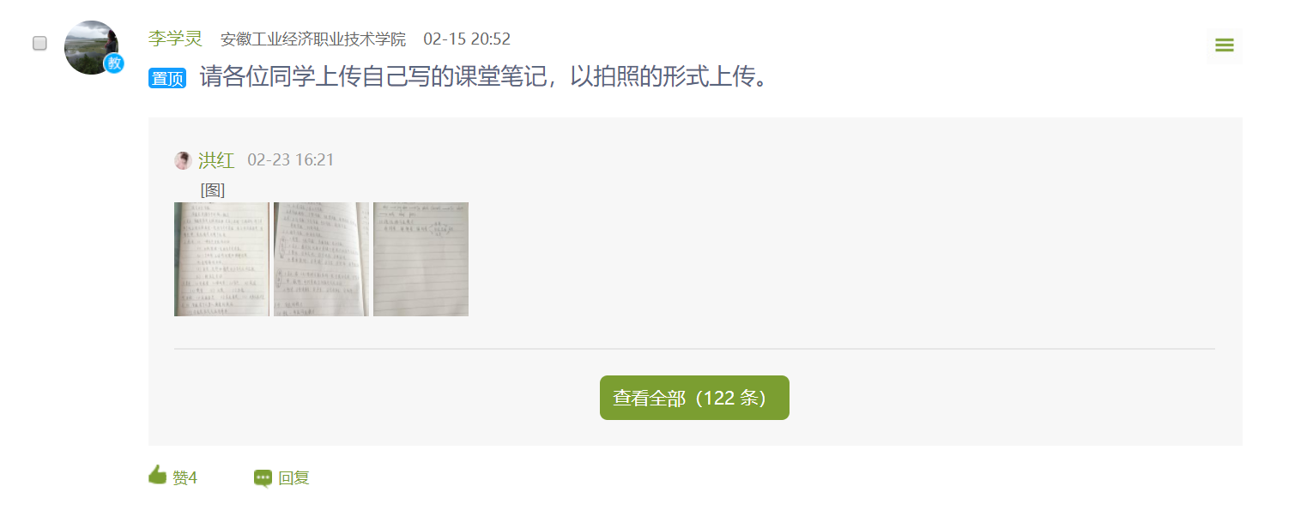

图5 部分学生预习笔记展示
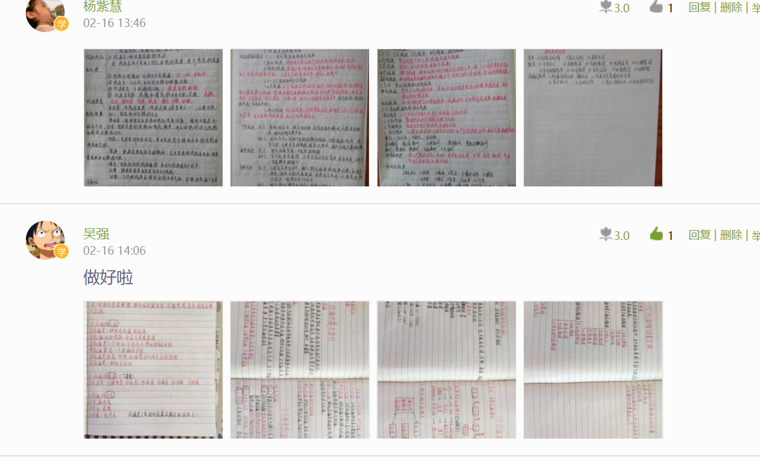
图6 部分课堂活动展示
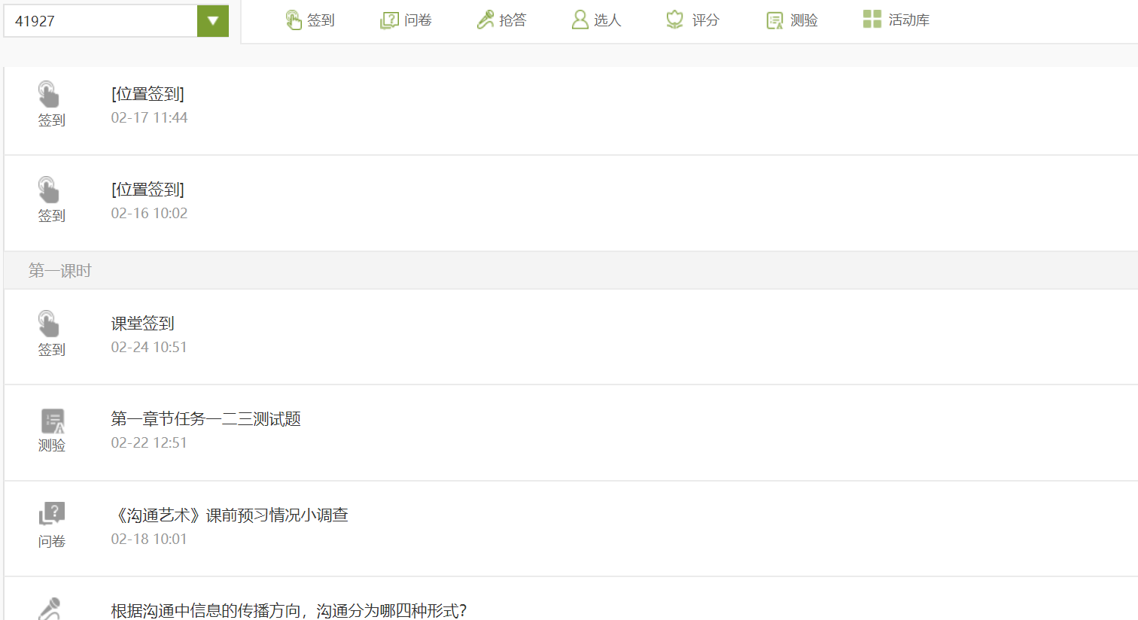

四、活跃在线课堂气氛
正式上课主要依托腾讯群，每节课上课前发学习通签到，如果学习通无法签到，则需要在群接龙里签到，保证学生的出勤率。为了活跃在线课堂气氛，我在教学设计时，使用案例分析、沟通能力小测试、沟通素养小练习等来吸引学生，大家参与热情都很高，几乎每个问题都有几十个学生抢着回答。下面以第一章第二节为例，展示腾讯群上课过程。

（一）课程签到
图7 课堂签到情况
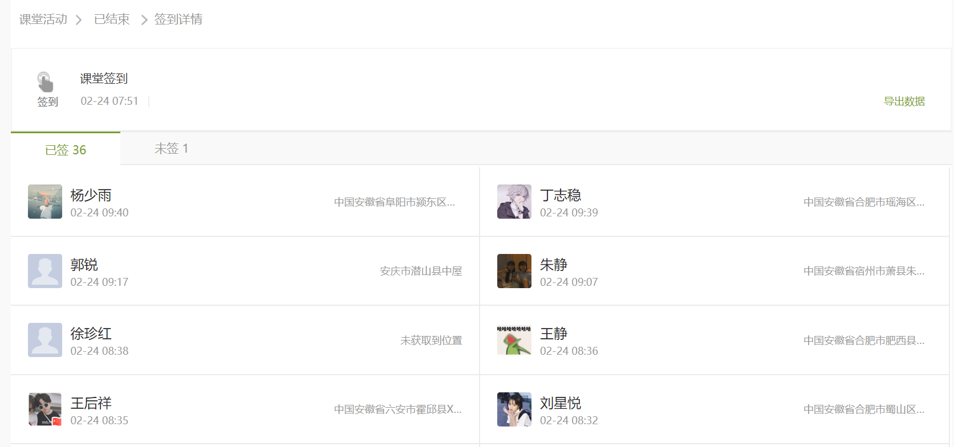

图8 腾讯群接龙打卡
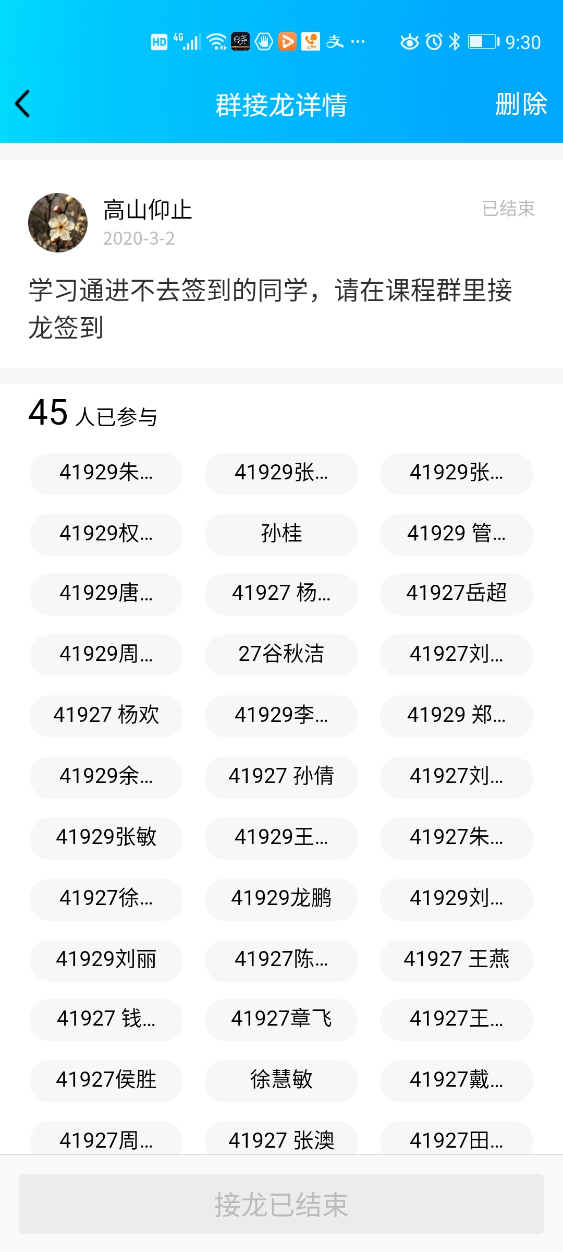

（二）课堂提问
图9 第一章第二节课堂提问节选
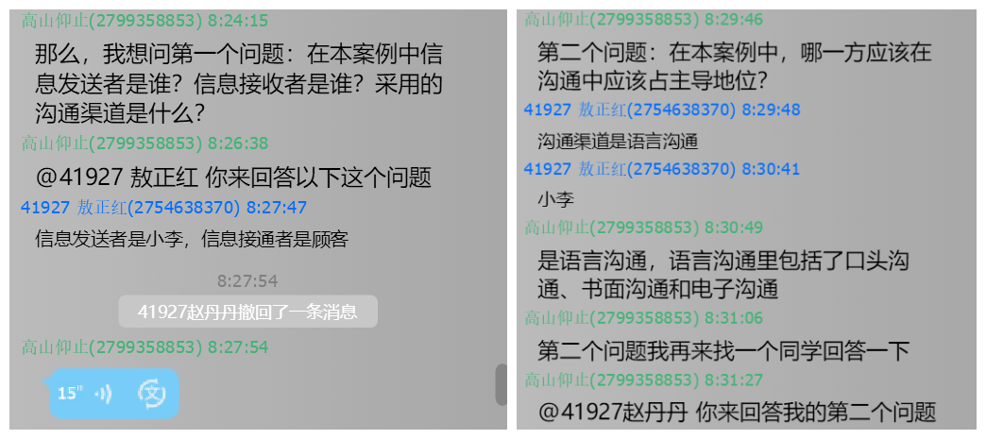

（三）案例分析
图10 案例分析节选
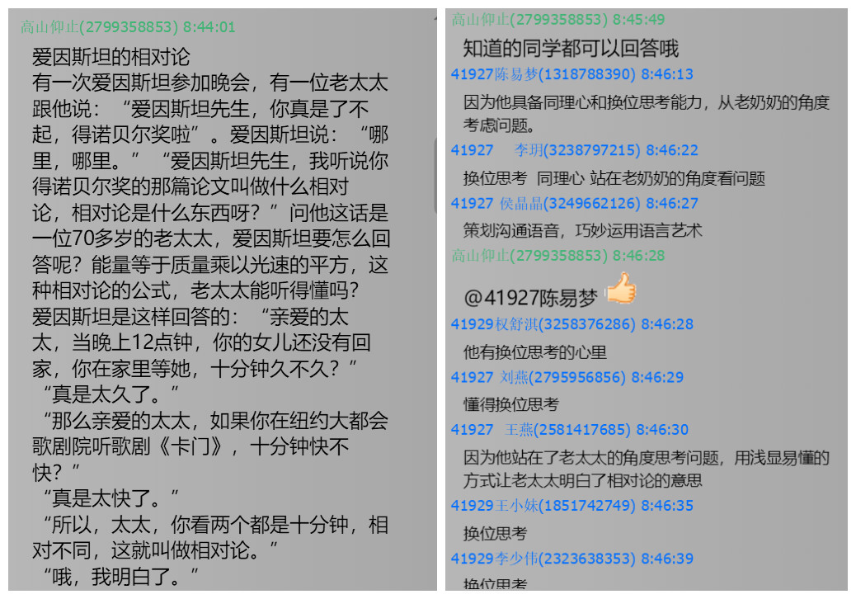

（四）素养培养
图11能力素养培养节选
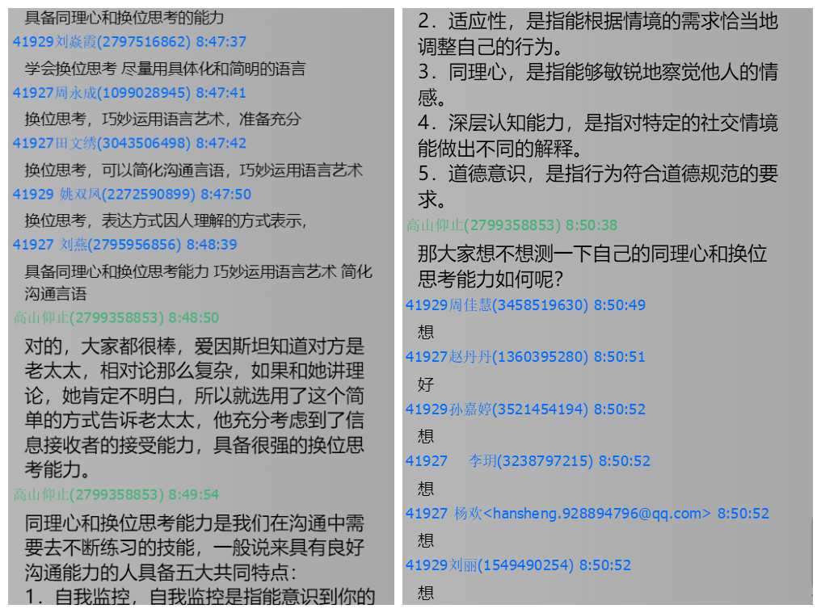

（五）启发互动
图12 启发互动案例节选
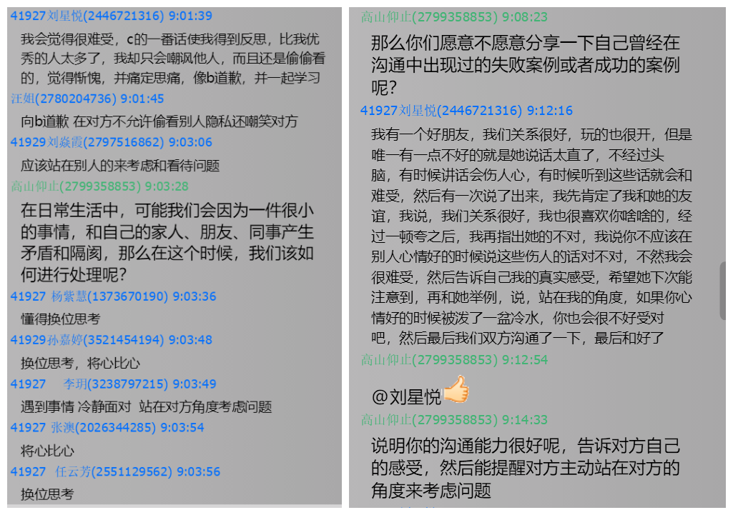

（六）总结预告
图13 总结预告节选
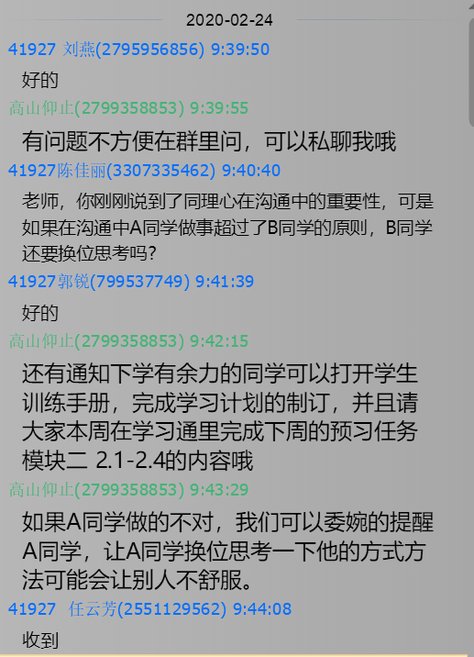

五、测试学生学习效果

（一）学生学情分析
图14 41927班学情分析图
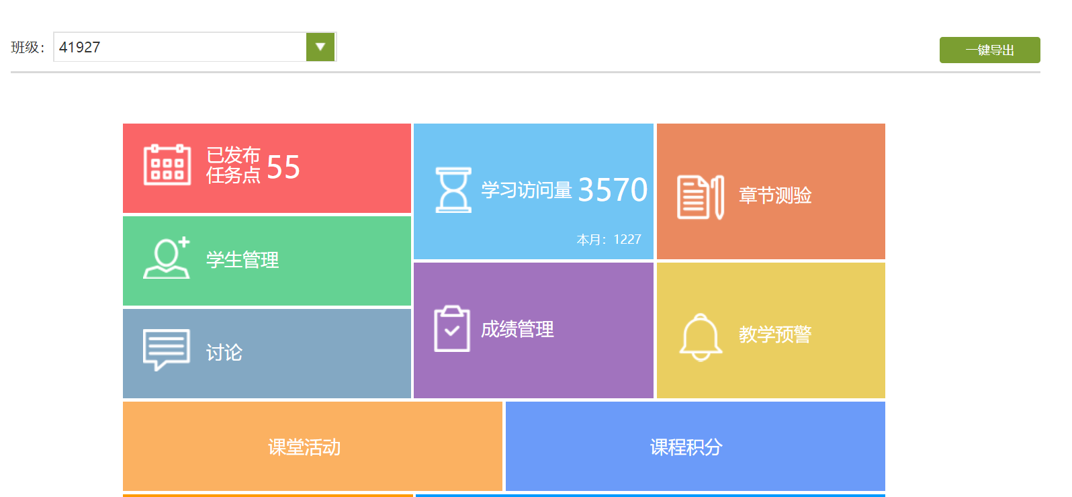

图15 学习通笔记区热词
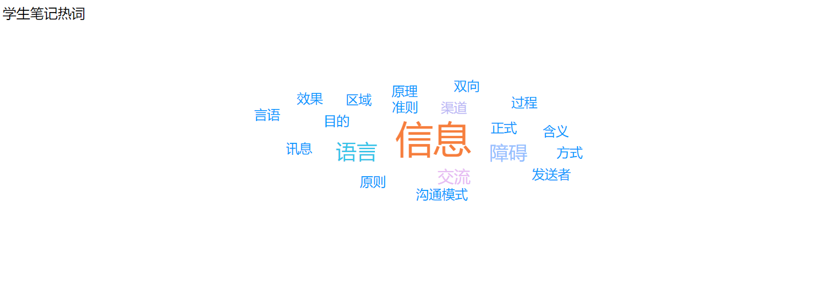
图16 41927班学生页面访问量
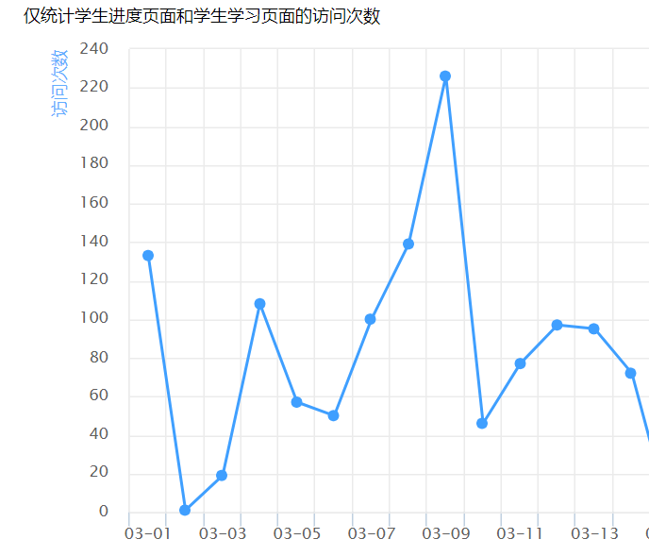

图17 41927班学生学习成绩分布图节选
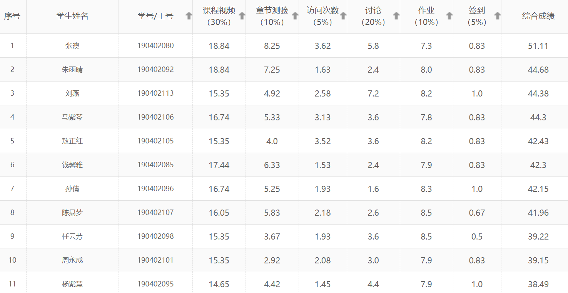

（二）学生学习兴趣调查
图18 课前预习小调查
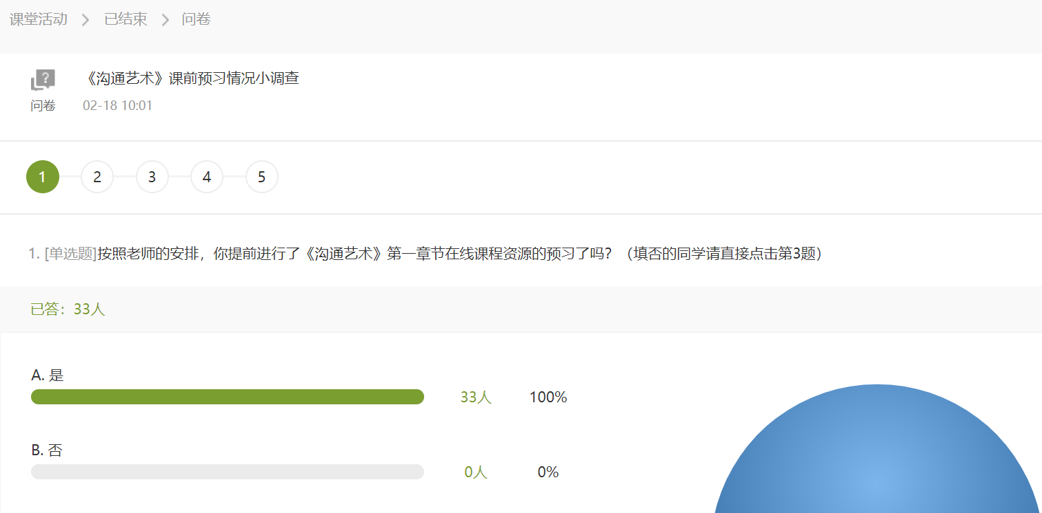
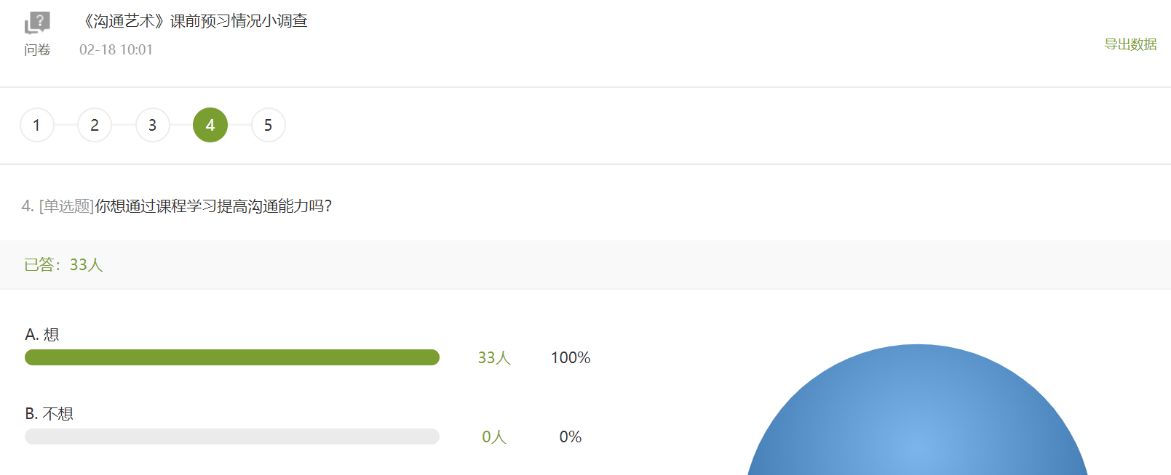
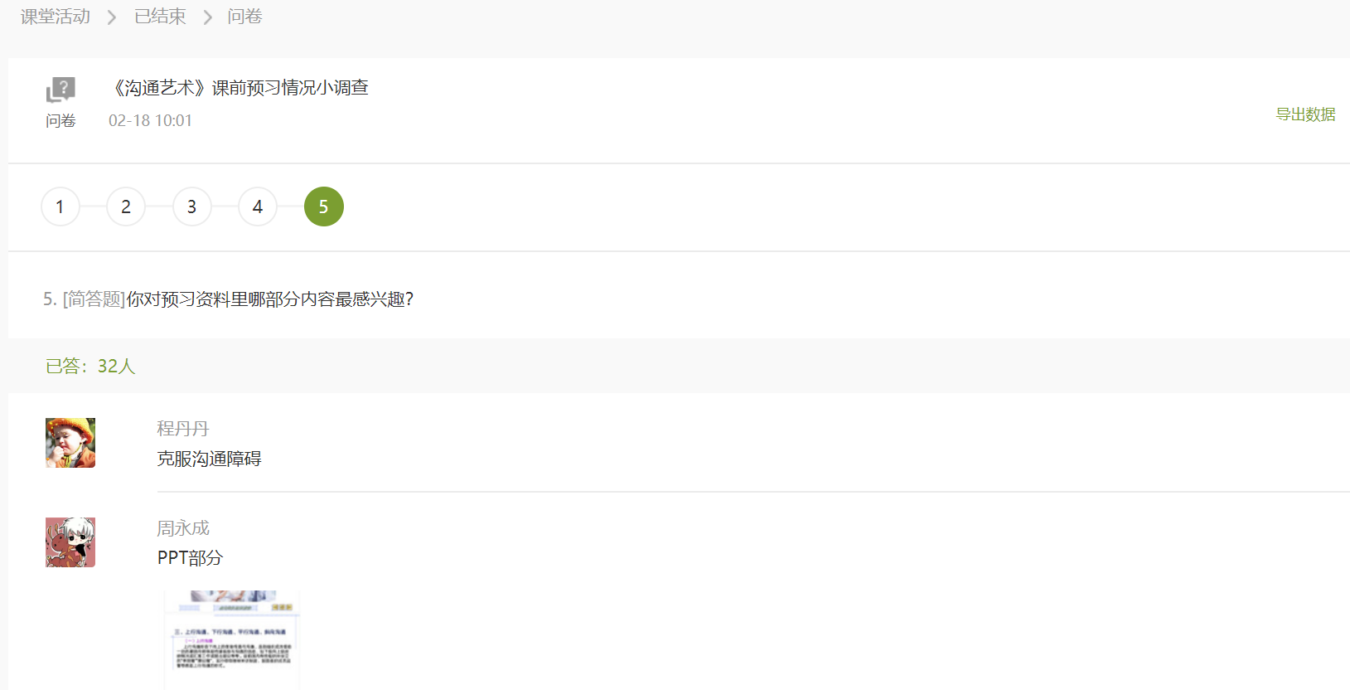

六、总结经验与不足

（一）教师要做足授课前的各项准备工作
1．由于课程建设时间紧、任务重，很多老师前期都把精力放在收集寻找各种网络资源，上传的微课视频比较多，可能来不及仔细看里面的内容，因此在备课前，教师一定要将本章节视频从头到尾看一遍，记录核心要点，这样在互动答疑时，既可以设计题目在课堂上提问学生，了解学生的掌握情况，又方便学生答疑，做到“提问+总结”双保险，保证线上教学的学习效果。
2. 由于线上学习人数徒增，防止出现拥堵和卡顿情况，线上授课最好两条腿走路，选择两种及以上的教学平台平行授课，做好各种线上授课突发情况预案。我选择了“学习通+腾讯群”的线上授课组合，学习通平台作为课前预习、课后讨论、测试的工具，腾讯群则代替传统的线下教学，学生都会使用QQ，有手机就可以在线学习，对设备条件要求不高，既是家里网络出现卡顿，还可以选择课后回看QQ群进行学习，简单方便、快捷实用，但值得提醒的是这种授课方式个人认为适合学习难度不大的课程。如果课程内容较难理解，建议补充其他授课方式。

（二）学生要培养自我学习与思考的能力
1.前期对学生的调研发现，学生们一致反映居家学习没有学习氛围，容易懒惰，除了设置课堂签到和提问活动保证学生的出勤率这种手段以外，建议发挥学生班干部的作用，每一个班干部带头成立六到八人的学习兴趣小组，日常督促组内成员的学习效率，养好良好的学习习惯，保证每一位同学在线学习不掉队。
2.课堂授课时尽量多使用生动、有趣的案例教学法和启发教学法，激发学生的参与热情，鼓励学生相互答疑，培养其独立思考能力。

（三）不足之处
在线上课已有四周，第一次尝试崭新的线上教学模式，线上教学计划、教学方案可能会根据实际授课需要进行微调，在以后的线上教学中，不断探索使用新的教学方法和教学手段。
课程性质不同，授课模式也灵活多样，总之不管是教育管理者还是普通教师，都在寻求最佳的教学管理手段，提高线上授课质量，满足学生的求知需求。“路漫漫其修远兮，吾将上下而求索”，我想只要抱着“一颗初心，不忘使命”的责任感投入到教学管理中，线上教学中遇到的艰难坎坷必将烟消云散。

